「けんこう（健康）川柳」の応募について

【応募期間】
令和3年1月18日～令和3年2月28日

【応募対象者】
さやま荘利用者

【応募方法】
川柳応募用紙に、ご自身で考えた川柳を記入し、住所・氏名・電話番号を記入の上、さやま荘までお持ちください。（受付は平日の午前9時～午後5時です。）
※さやま荘が休館中であっても、閉じこもり予防や運動のため持ってきていただければ幸いです。しかし、この時期の外出はちょっと・・・と思われる方は、FAXや郵送でも受付しますので、どしどしご応募ください。

【入選者景品】
最優秀賞：さやま荘カフェレストラン無料食事券3,000円分 1名
優秀賞：さやま荘カフェレストラン無料食事券2,000円分 3名
老人クラブ会長賞：さやま荘カフェレストラン無料食事券2,000円分 1名
さやま荘クラブ委員長賞：さやま荘カフェレストラン無料食事券2,000円分 1名
入選：さやま荘カフェレストラン無料食事券1,000円分 5名
佳作：さやま荘無料入浴回数券1,000円分 5名

【入選者発表】
令和3年3月15日～
さやま荘ロビーに入選作品を掲示します。また、ホームページやFacebookにも掲載します。

【表彰式】
令和3年3月22日（月）午前11時 さやま荘1階ロビーにて
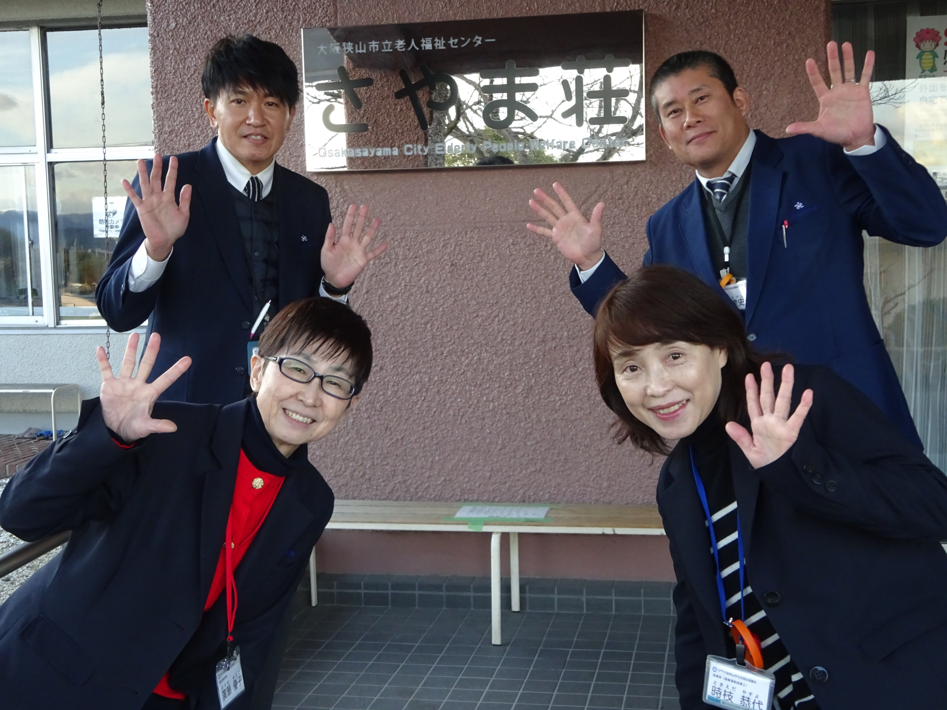
【郵送先・お問い合わせ】
大阪狭山市立福祉センター さやま荘・さつき荘
〒589-0021 大阪狭山市今熊1-80
TEL：072-366-2022 FAX：072-366-0880

